Лекция 4
Прим. 3Р.
Задача 1
Дано А-сс, р
А | ͞а | а | а | а | ͞а
n всего
p(͞а) = 1- p(a)
p * (1-p) * p * p * p * (1-p)
СВ – количества раз когда А произошло в n испытаниях об k
k = 0…n
P(k) = p^{k} * (1-p)^{n-k} * (n!) / k!(n-k)!
n, p M[k] = np D[k] = np(1-p)
K | 0 | 1 | … | n
P(k) | P(0) | P(1) |  | P(n)

Задача 2
СВ – появление ССА впервые в k-ом испытании.
͞а | ͞а | ͞а | ͞а | а | ͞а
1 2 3 … k
P(k) = (1-p)^{k-1} * p – Геометрический ЗР
M[k] = 1/p*D = (1-p)/p²
Задача 3
Дано А – сс
P -> 0 n -> ∞
lim_{n->∞} P_{л}(k) = л^{k}/k!*e^{-л}
л = np = M[k]
p = л/n
ЗР Пуассона
M[k] = D[k] = л
Задача 4
А – сс
Л -> среднее 1ед времени
20 вопросов – 1 час
5 вопрос ¼ часа
л – 1
лt -> t
P_{л}(k,t) = (лt)^{k}/k*e^{-лt}
P_{л}(0,t) = P_{л}(t) = e^{-лt} = P(T>t) - вероятность что за время t событие не произойдет
T – СВ – время наступления события A
Экспоненциальный зр
P(T<t) = 1 – e^{-лt} = F(t)
f(t) = лe^{-лt}
D[T] = 1/л²
M[T] = 1/л
Нормальный ЗР (Гаусса)
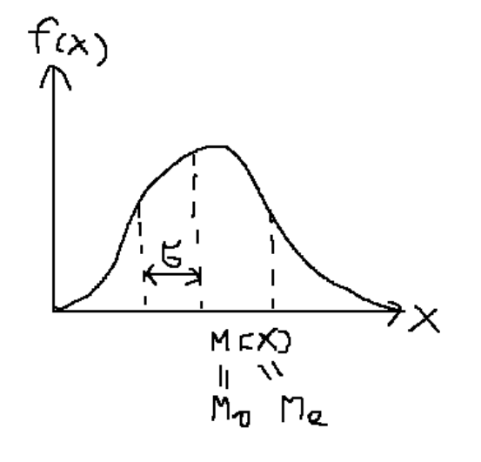
f(x) = 1/(sqrt(2pi) * σ) * e^{-(x-m)^2/(2σ^2)}
F(x) = ∫(-∞,x) 1/(sqrt(2pi)*σ) * e^{-(t-m)^2} dt = | (t-m)/σ = z, dt = σлz, x-m/σ = u | = ∫(-∞,u) 1/sqrt(2pi)*e^{-z^2/2}dz = F_{0,1}(u)
F_{м,σ}(x)=F_{0,1}(u) = | Ф(u) = Ф((x-m)/σ)

